Тема: ВЕЩЕСТВА И ХИМИЧНИ РЕАКЦИИ

Урок: Отрова за един - храна за друг

Работен лист 3: Проучване на данни за глобалните емисии на парникови газове
- Анализирайте данните, показани на графиките и таблиците по-долу.
- Опишете източниците, които водят до увеличаване на количеството парникови газове в атмосферата.
- Направете изводи от направения анализ на данни и предложете възможни решения.

Глобални емисии и парникови газове, отделяни от човешката дейност
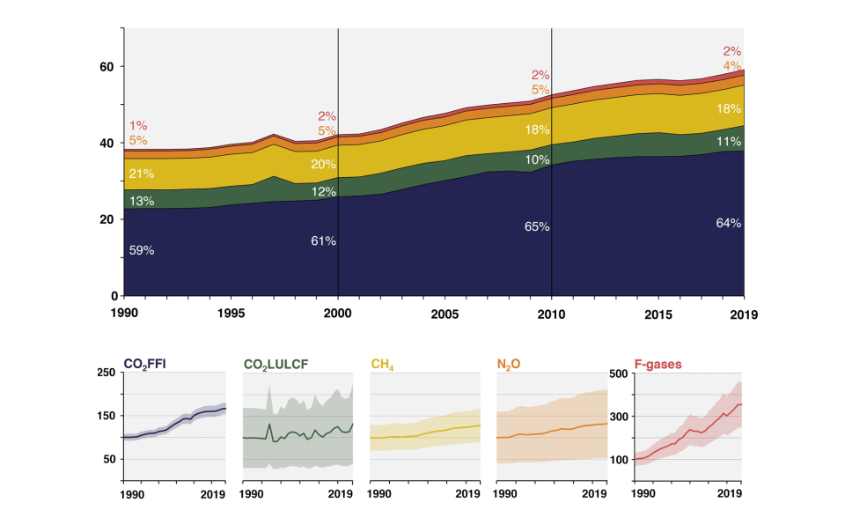
CO₂ от
изкопаемите горива и индустрията (CO₂FFI)

CO₂ от земеползване, промяна в земеползването и горско стопанство (CO₂LULCF)
Метан (CH₂)
Азотен оксид (N₂O)
Флуорирани газове (F-gases)

Емисии (% нива от 1990 г.)

Глобални емисии по икономически сектори
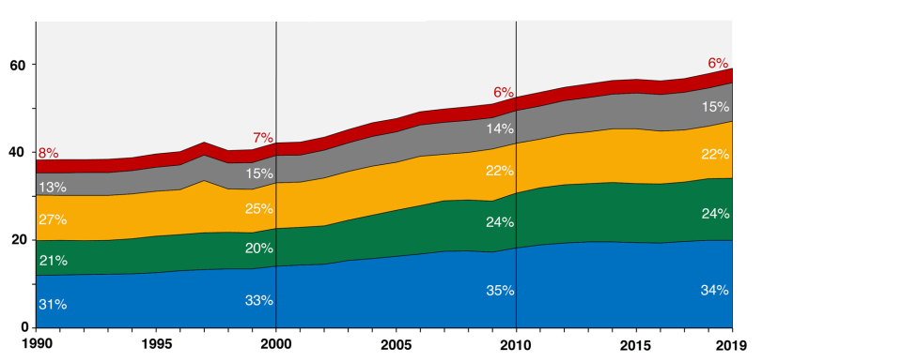
Сгради
Транспорт
AFOLU
Индустрия
Енергия

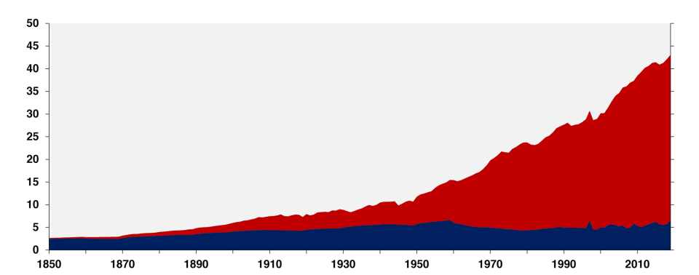
Тенденции в глобалните емисии

Изкопаеми горива и индустрия
Земеползване, промяна в земеползването и горско стопанство

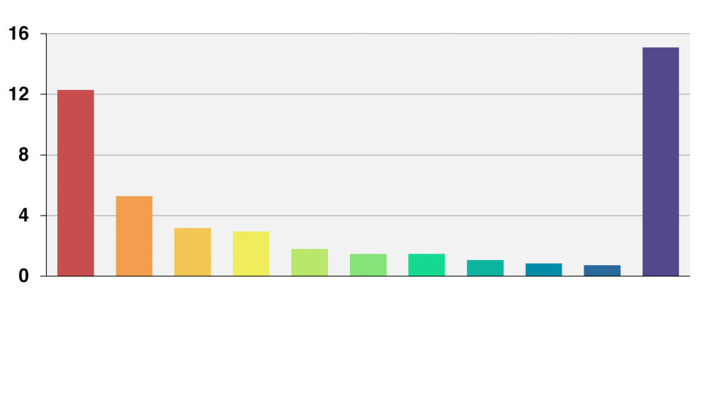
Емисии на парникови газове по държави през 2020 година
Индонезия
Русия
Останалия свят

Канада
Иран
Япония
Бразилия
ЕС-27
Индия
Сащ
Китай

